الجمهورية الجزائرية الديمقراطية الشعبية
مديرية التربية لولايــــــة المدية الموسم الدراسي :2022/2023
متوسطة المـــــــــــدة:ســــــاعة و نصف
اختبار الفصل الأول في مادة العلوم الفيزيائية والتكنولوجيا مستوى: ثالثة متوســــــــط
الجـــزء الأول 12ن
التمرين الأول 6ن
- - أذكر الفرق بين الفرد الكيميائي والنوع الكيميائي وأعط مثالاً واحدًا عن كل منهما
- إن التحليل الكهربائي للماء يعطي غازين شفافين:
- سمّ الغازين وأعط صيغتهما الكيميائية وبيّن كيف يتم الكشف عنهما

- وازن المعادلات التالية:
𝐹𝑒$+ O_{2}\overset{→}{}{Fe}_{3}O_{4}$

$C_{4}H_{10}+ O_{2}\overset{→}{}{CO}_{2}+ H_{2}O$
التمرين الثاني:6ن
- تحتوي الفحوم الهيدروجينية على عنصر الكربون و الهيدروجين , ليكن لدينا الفحم الهيدروجيني ذو الصيغة (C_{X}H_{Y}) حيث أن « X.Y » مجاهيل.
عند احتراق جزيئان (2) من هذا الفحم الهيدروجيني(C_{X}H_{Y}) في وجود ثلاثة عشر جزيء من غاز الأكسجين (O₂) ينتج ثمانية جزيئات من غاز ثنائي أكسيد الكربون (CO₂) و عشرة جزيئات من الماء (H₂O) . انطلاقا من هذه المعطيات :
1 – أكتب معادلة التفاعل الكيميائي المعبرة عن احتراق هذا الفحم الهيدروجيني.
2 – استنتج الصيغة الكيميائية لهذا الفحم الهيدروجيني .
3 – ما اسم هذا المركب؟
- إن احتراق 1.8g من هذا الفحم الهيدروجيني السابق في وجود الأكسجين الكافي تنتج كتلة قدرها 0.8g من غاز ثنائي أكسيد الكربون و كتلة قدرها 1.2g من الماء
4 – ما هي كتلة غاز الأكسجين المستعملة في هذا العملية ؟

الجزء الثاني 8ن
الوضعية الادماجية 8ن
يعرف هيدروكسيد الصوديوم بالعديد من الأسماء والتي من أبرزها الصودا الكاوية أو ماءات الصوديوم ، و هو من بين اكتشافات العالم المسلم جابر بن حيان ، وهيدروكسيد الصوديوم كغيره من المركبات الكيميائية يمتلك صيغة كيميائية وهي (NaOH)، أما عن طبيعة هذا المركب فهو يتواجد على شكل بلورات أو مسحوق (بودرة) باللون الأبيض، ويدخل هيدروكسيد الصوديوم في العديد من الصناعات والعمليات، والتي من أهمها صناعة الزجاج وصناعة الورق إضافة إلى صناعة الصابون ، و له طرقعديدة في التحضير منها :
وضع مادة الصوديوم الصلبة (Na)في الماء( H₂O ) فينتج عن هذا التفاعل محلول هيدروكسيد الصوديوم (NaOH )و غاز ثنائي الهيدروجين H₂ .
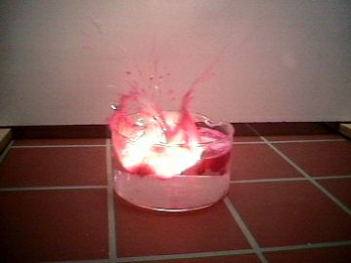
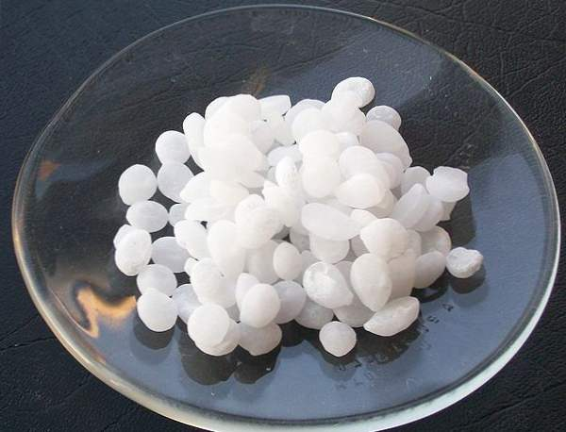
السندات :
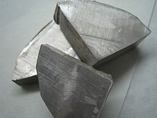

التعليمة :
1/ أذكر في جدول الجملة الكيميائية الابتدائية و النهائية بالأنواع الكيميائية و الأفراد الكيميائية انجز المطلوب في جدول
2/ كيف نكشف عن الغاز المنطلق ؟
3/ أكتب معادلة التفاعل الكيميائي الحاصل و وازنها

بالتوفيق للجميع

